- 需安装node
- 项目包安装 npm i
- 项目启动 npm run dev
- 项目打包 npm run build
- 项目动态地址 /src/assets/js/common.js中
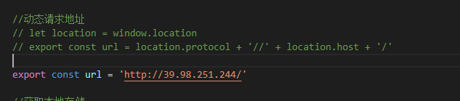
- 项目动态comId /src/main.js 中目前的comId 默认值是设的2
